**Лабораторна робота №4**

Тема: Робота з файловою системою у мовах програмування високого рівня

Варіант 21. Підрахувати обсяг підкаталогів (окремо).



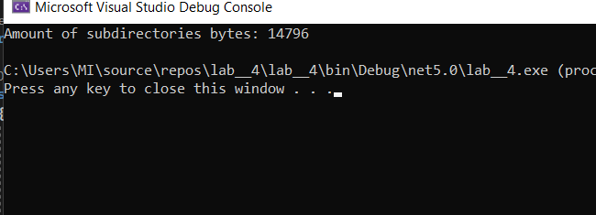



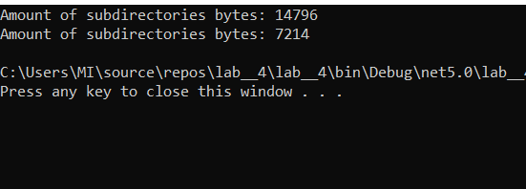

У програмі підраховується обсяг підкаталогів у вказаному каталозі та робиться розбір параметрів командного рядка. CalculateDirectorySize обходить всі підкаталоги в заданому каталозі і додає до загального обсягу. Програма приймає змінну кількість параметрів командного рядка, які представляють шляхи до каталогів. Кожен переданий каталог обробляється окремо, і розмір підкаталогів обчислюється для кожного з них. Програмою враховуються атрибути файлів (прихований, тільки читання, архівний).